2025年武汉市江岸区消防救援大队

部门预算公开说明

目录

第一部分 武汉市江岸区消防救援大队概况

一、部门主要职能

二、部门预算单位构成

三、部门人员构成

第二部分 武汉市江岸区消防救援大队2025年部门预算表

一、部门收支总表

二、部门收入总表

三、部门支出总表

四、财政拨款收支预算总表

五、一般公共预算支出表（分功能科目）

六、一般公共预算支出表（分单位）

七、一般公共预算基本支出表

八、一般公共预算“三公”经费支出表

九、政府性基金预算支出表

十、国有资本经营预算支出表

十一、项目支出情况表

十二、政府采购支出情况表

十三、政府向社会力量购买服务支出情况表

十四、整体支出绩效目标表

十五、项目支出绩效目标表（一项一表）

第三部分 武汉市江岸区消防救援大队2025年部门预算情况说明

一、财政拨款收支预算总体情况

二、一般公共预算支出安排情况

三、一般公共预算基本支出安排情况

四、一般公共预算“三公”经费支出安排情况

五、政府性基金预算支出安排情况

六、部门收支预算总体安排情况

七、部门收入预算安排情况

八、部门支出预算安排情况

九、国有资本经营预算支出安排情况

十、其他重要事项的情况说明

第四部分 名词解释

**第一部分 武汉市江岸区消防救援大队概况**

**(一)部门主要职能**

**(二)部门预算单位构成**

江岸区消防救援大队由机关及下属1个二级单位组成，其中：行政单位1个、参照公务员法管理事业单位0个、全额拨款事业单位0个、差额拨款事业单位0个、自收自支事业单位0个。纳入武汉市江岸区消防救援大队 2025 年度部门预算编制范围的预算单位包括：

1. 武汉市江岸区消防救援大队

**(三)部门人员构成**

江岸区消防救援大队总编制人数79人，其中：行政编制79人，事业编制0人(其中：参照公务员法管理0人)。在职实有人数317人，其中：行政编制79人，事业编制0人(其中：参照公务员法管理0人)。

离退休人员0人，其中：离休0人，退休0人。

1. **武汉市江岸区消防救援大队2025年部门预算表**
2. 部门收支总表

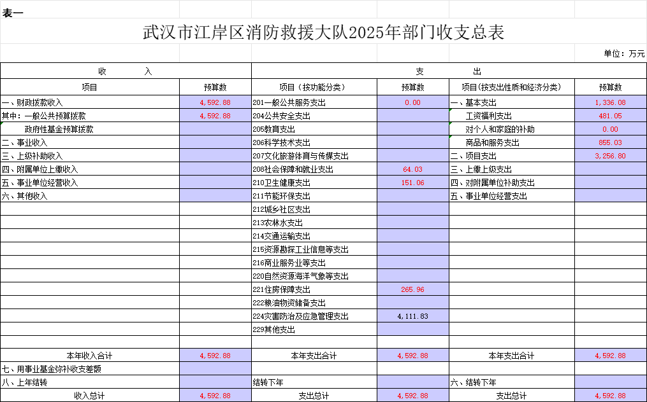

1. 部门收入总表

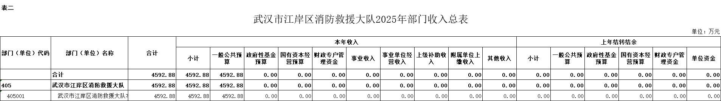

1. 部门支出总表

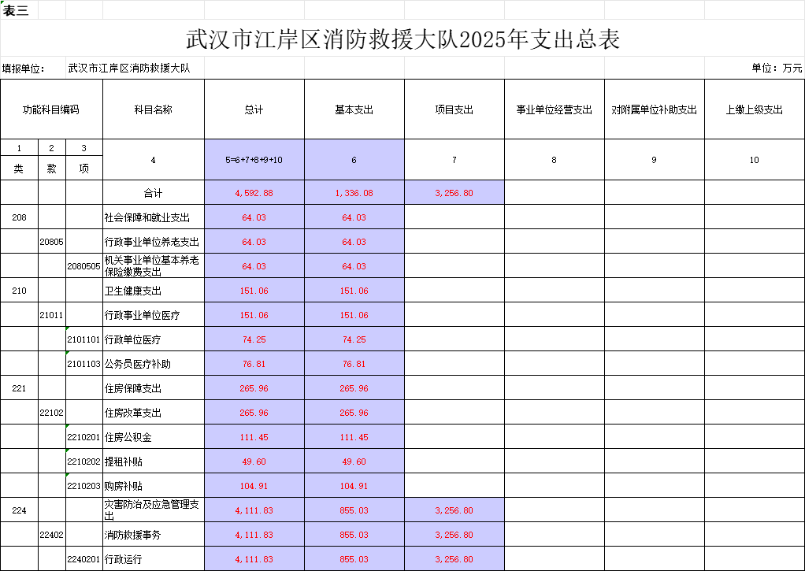

1. 财政拨款收支预算总表

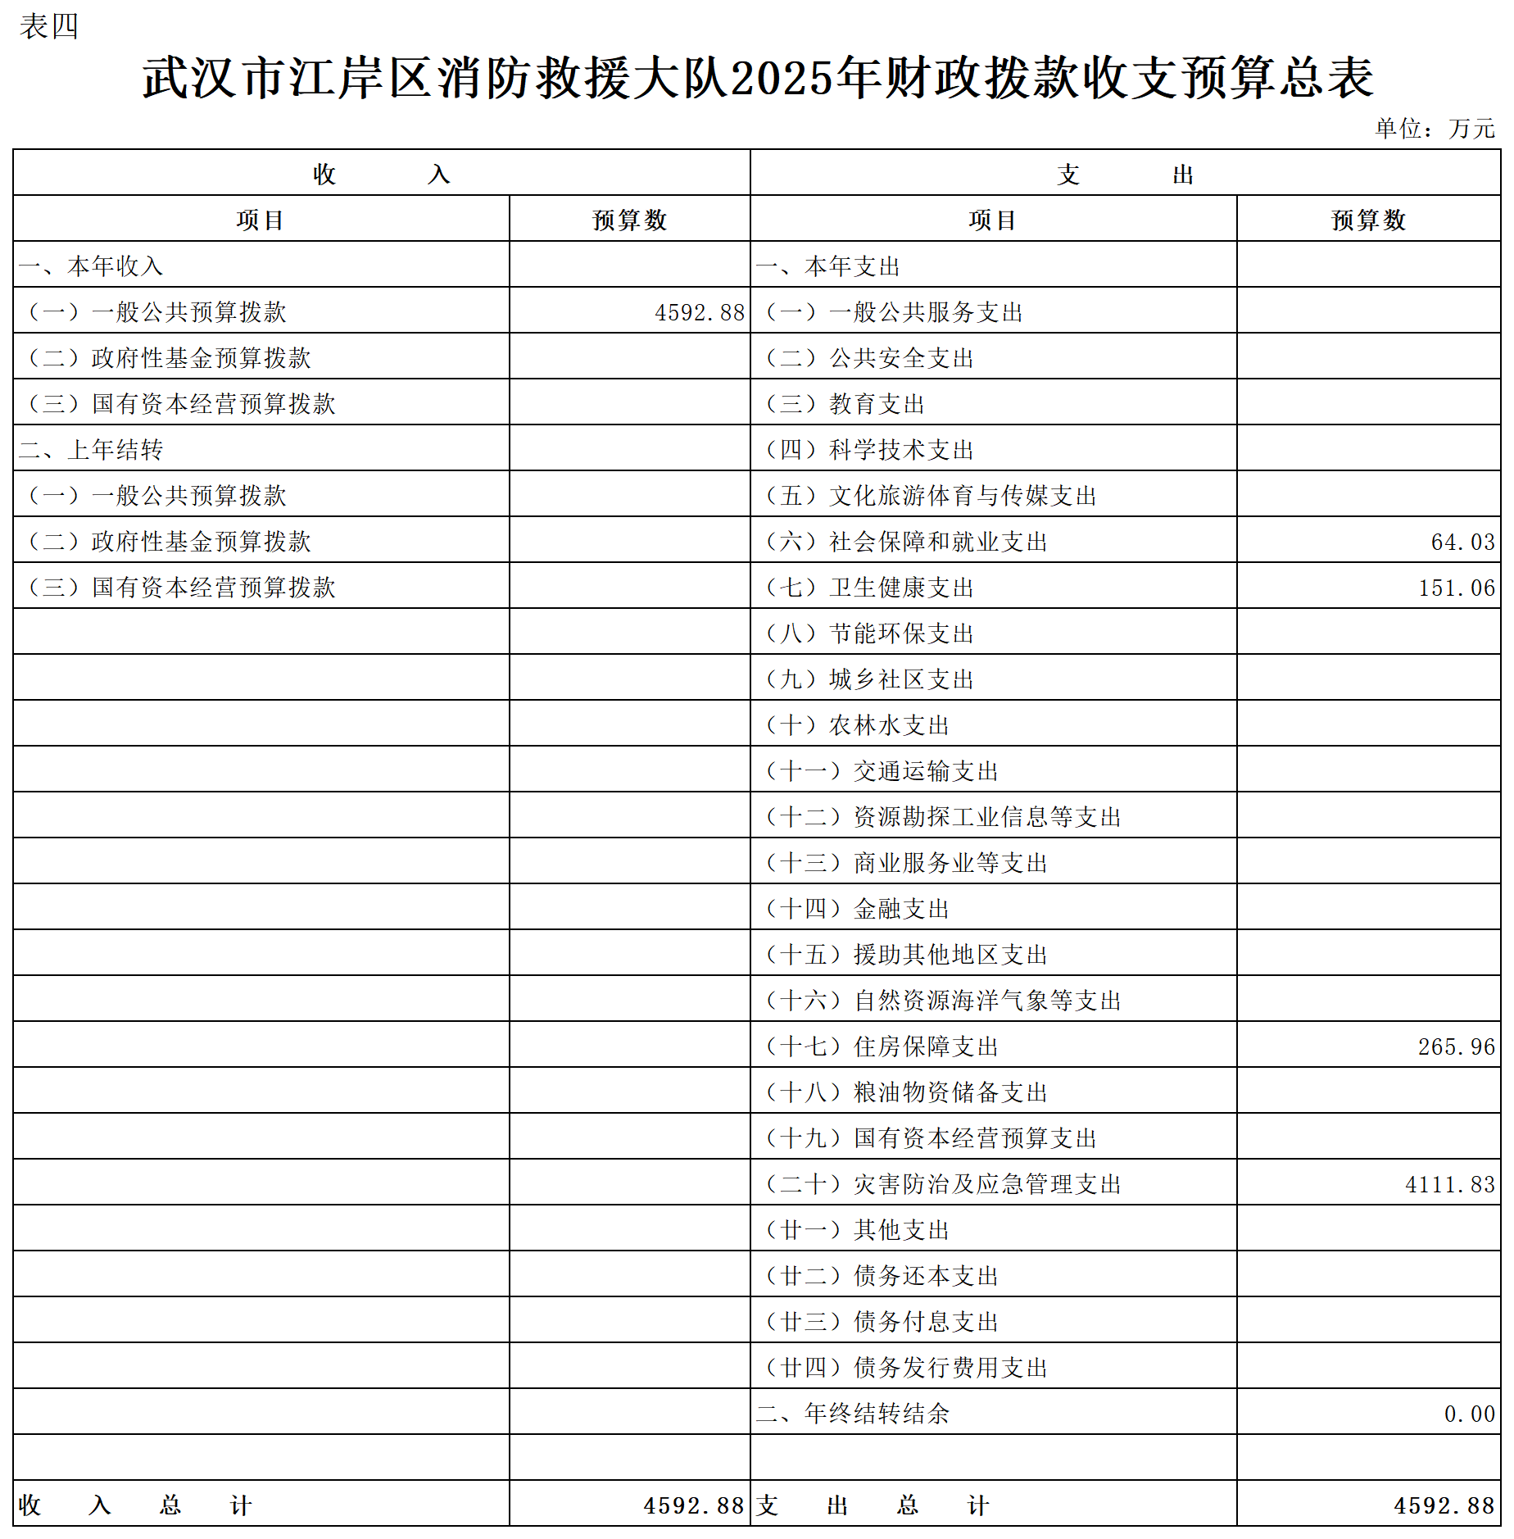

1. 一般公共预算支出表（分功能科目）

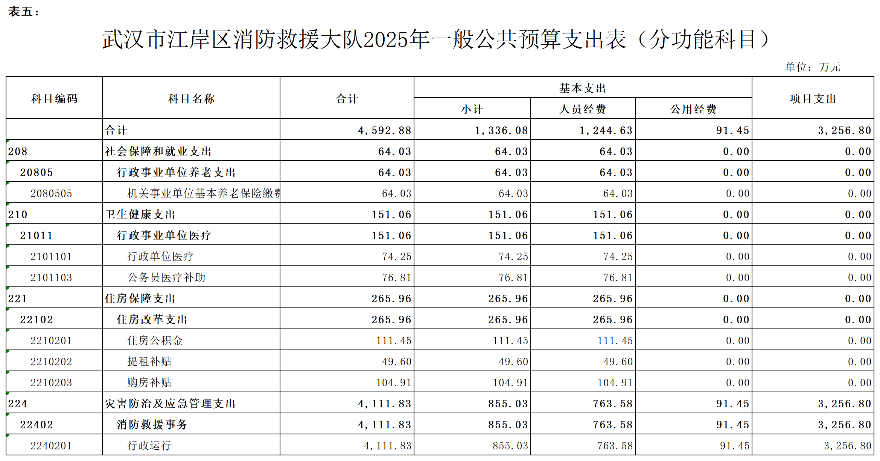

1. 一般公共预算支出表（分单位）

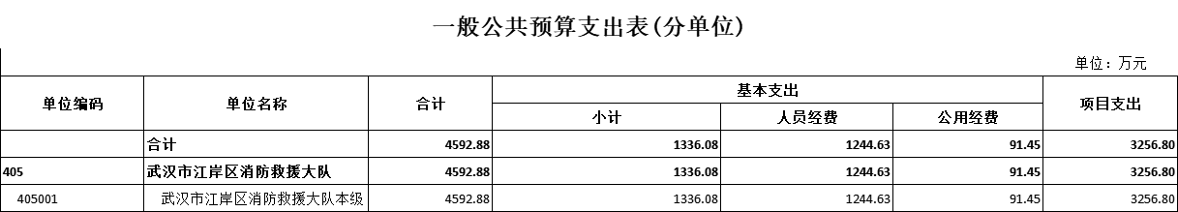

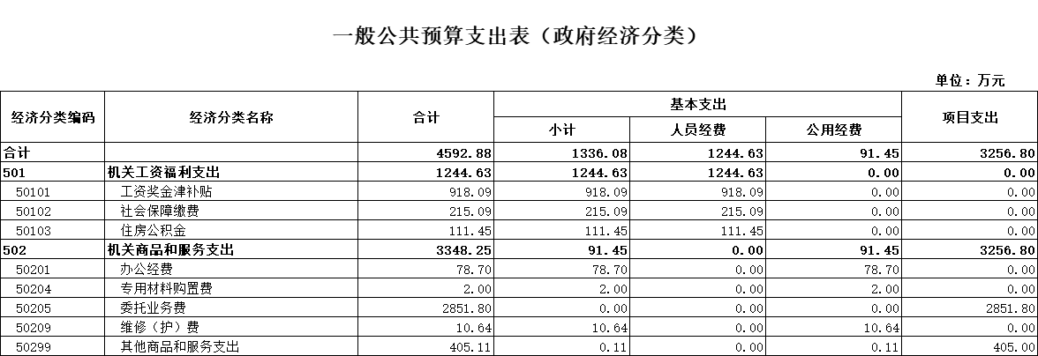

1. 一般公共预算基本支出表

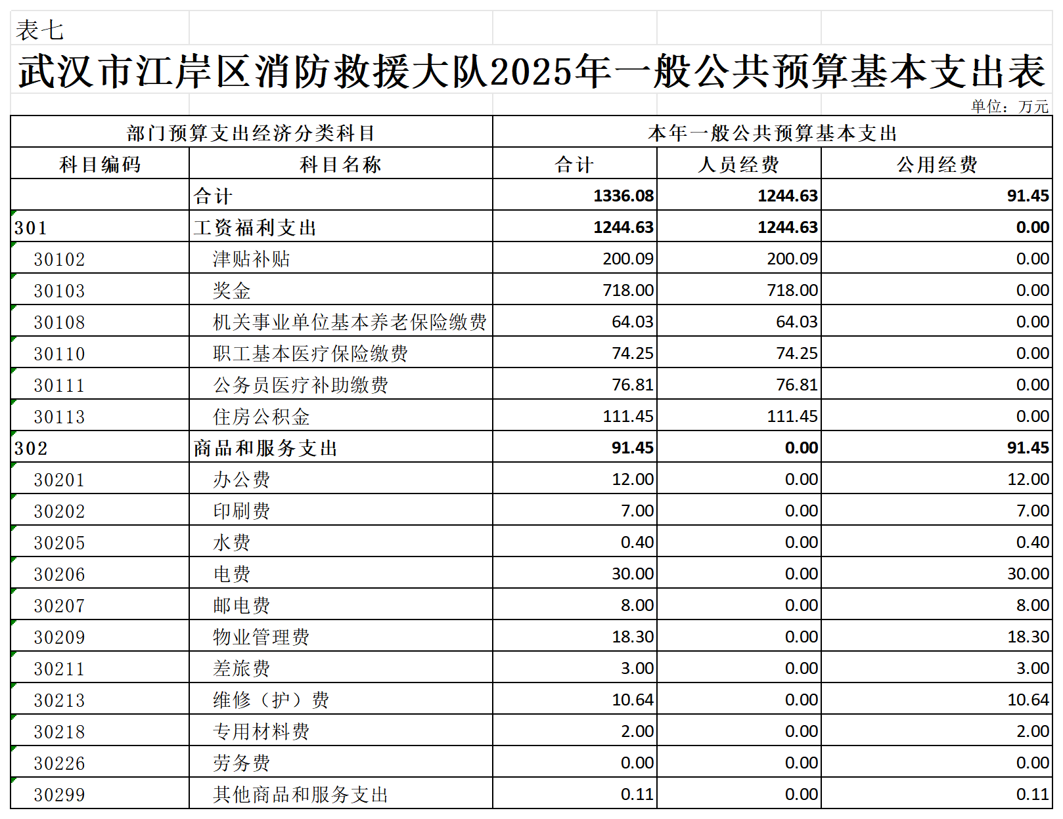

1. 一般公共预算“三公”经费支出表

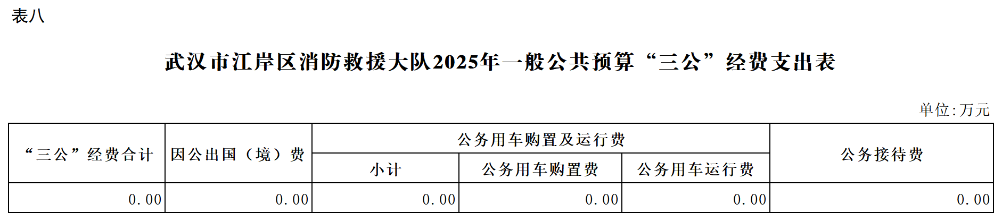

1. 政府性基金预算支出表

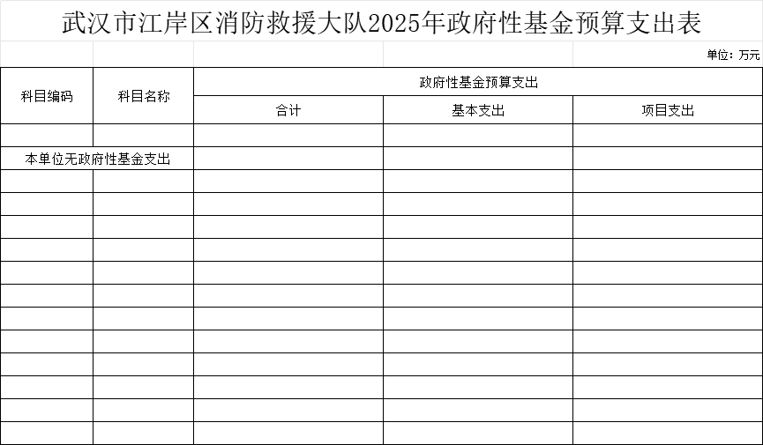

1. 国有资本经营预算支出表

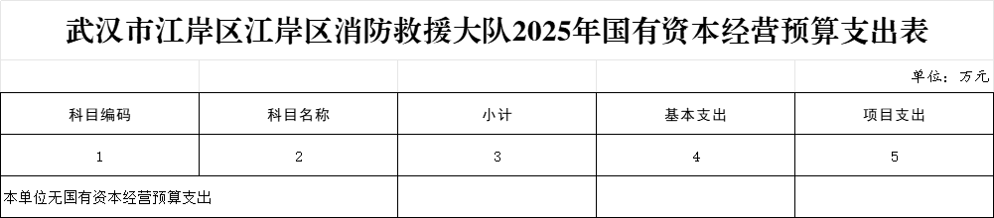

1. 项目支出情况表

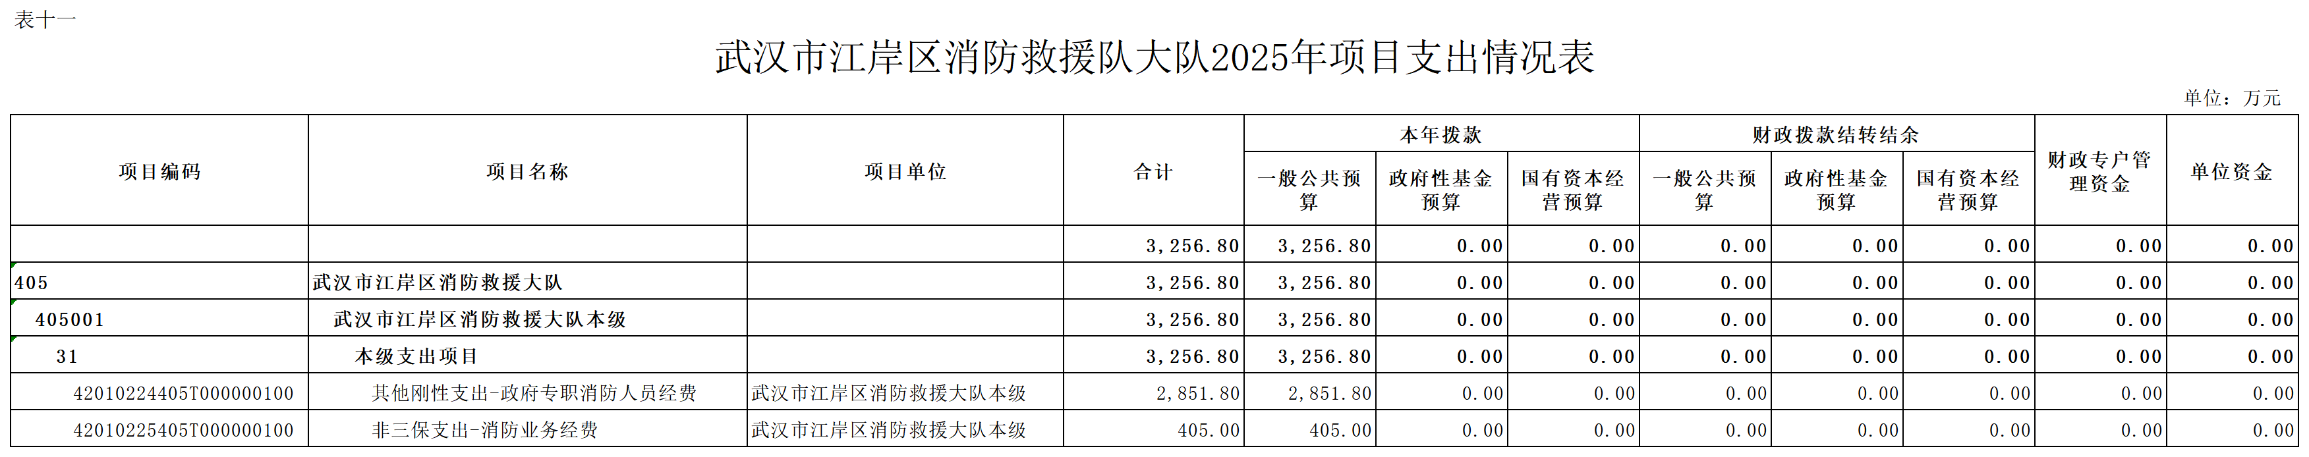

十二、政府采购支出情况表

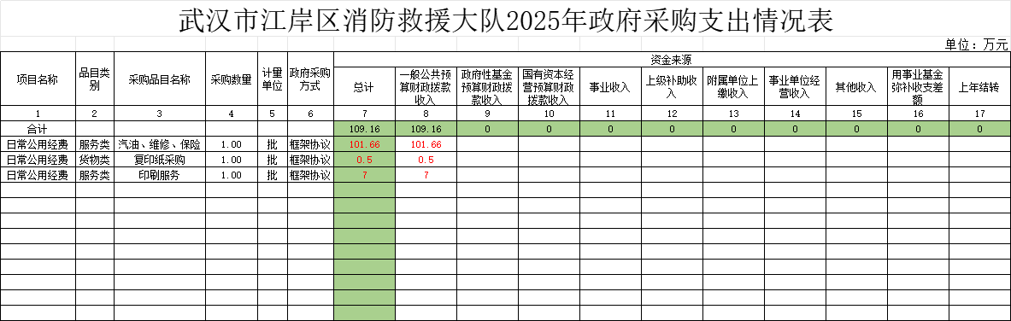

十三、政府向社会力量购买服务支出情况表

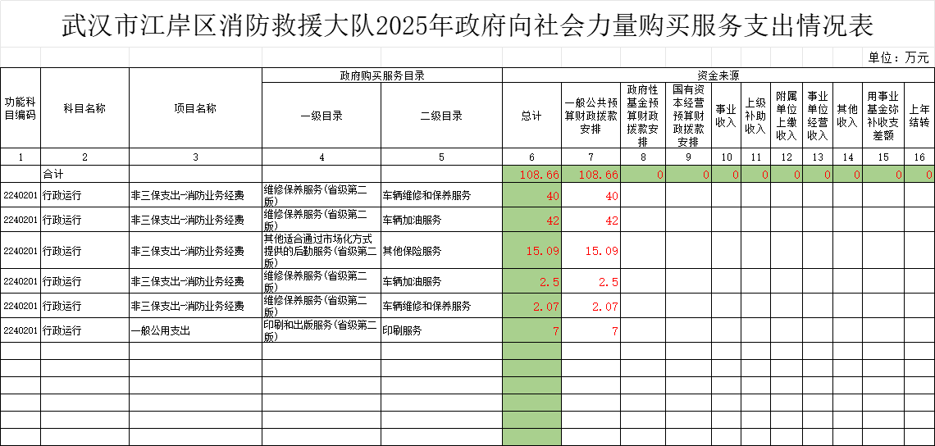

1. 整体支出绩效目标表

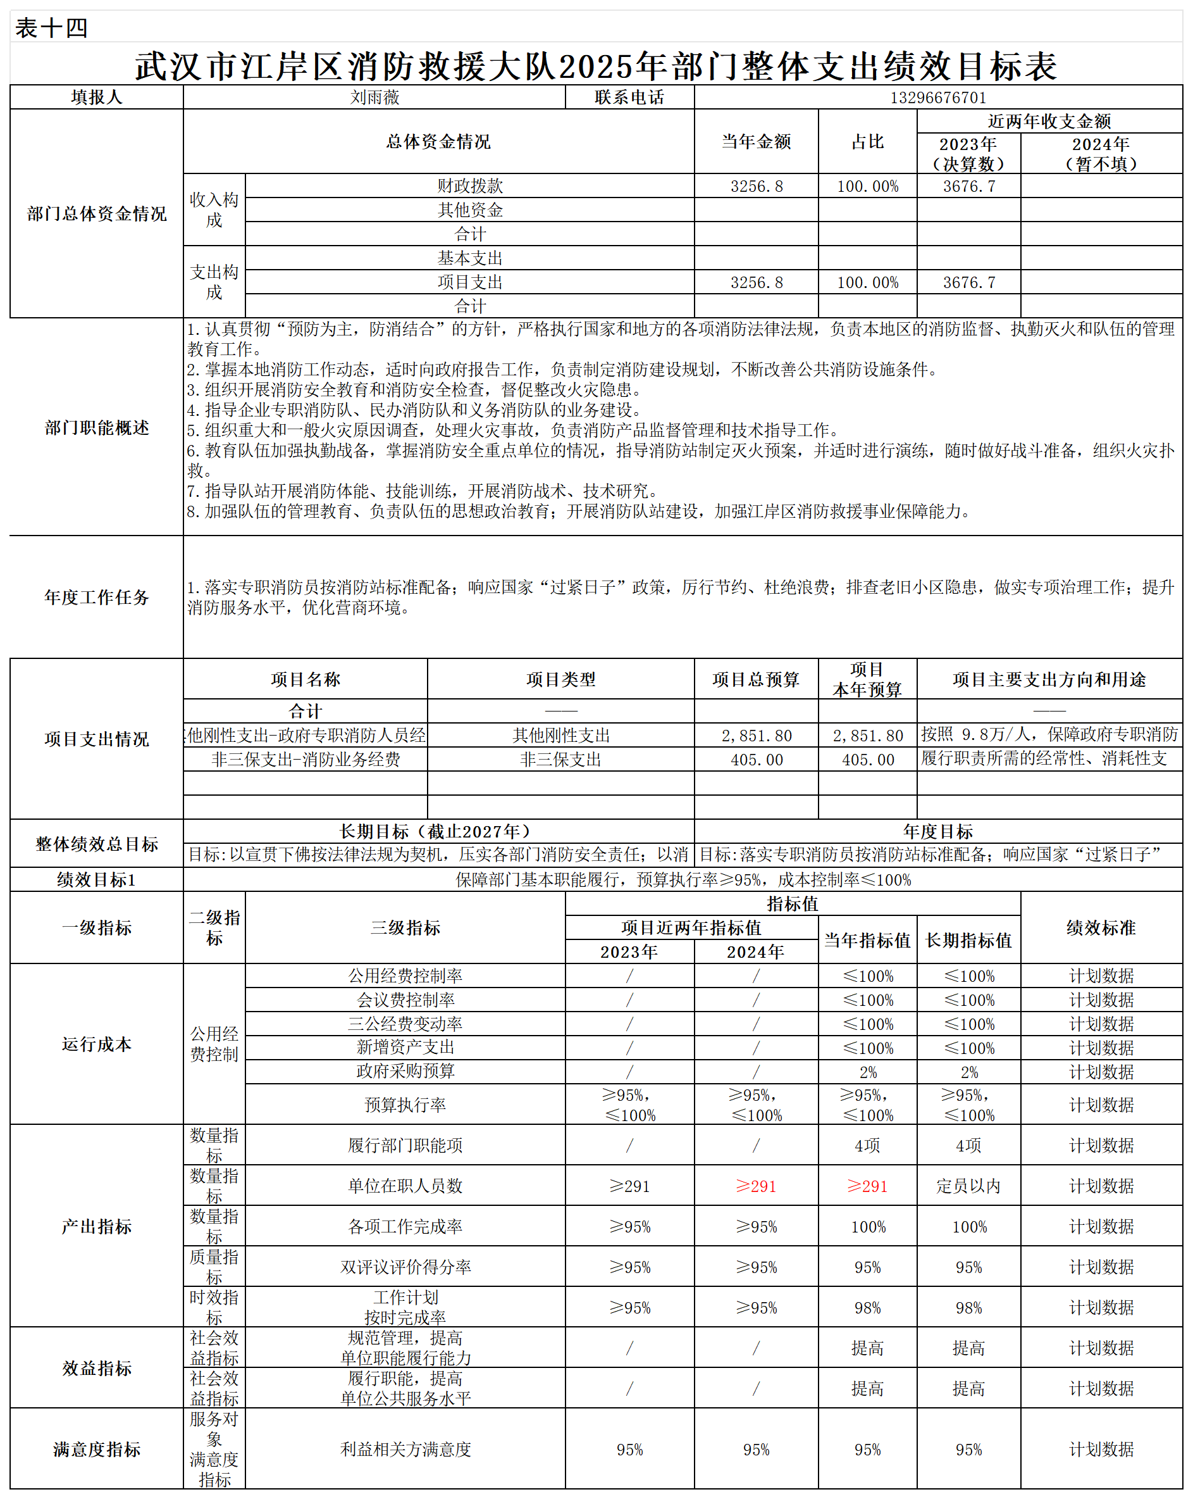

1. 项目支出绩效目标表（一项一表）

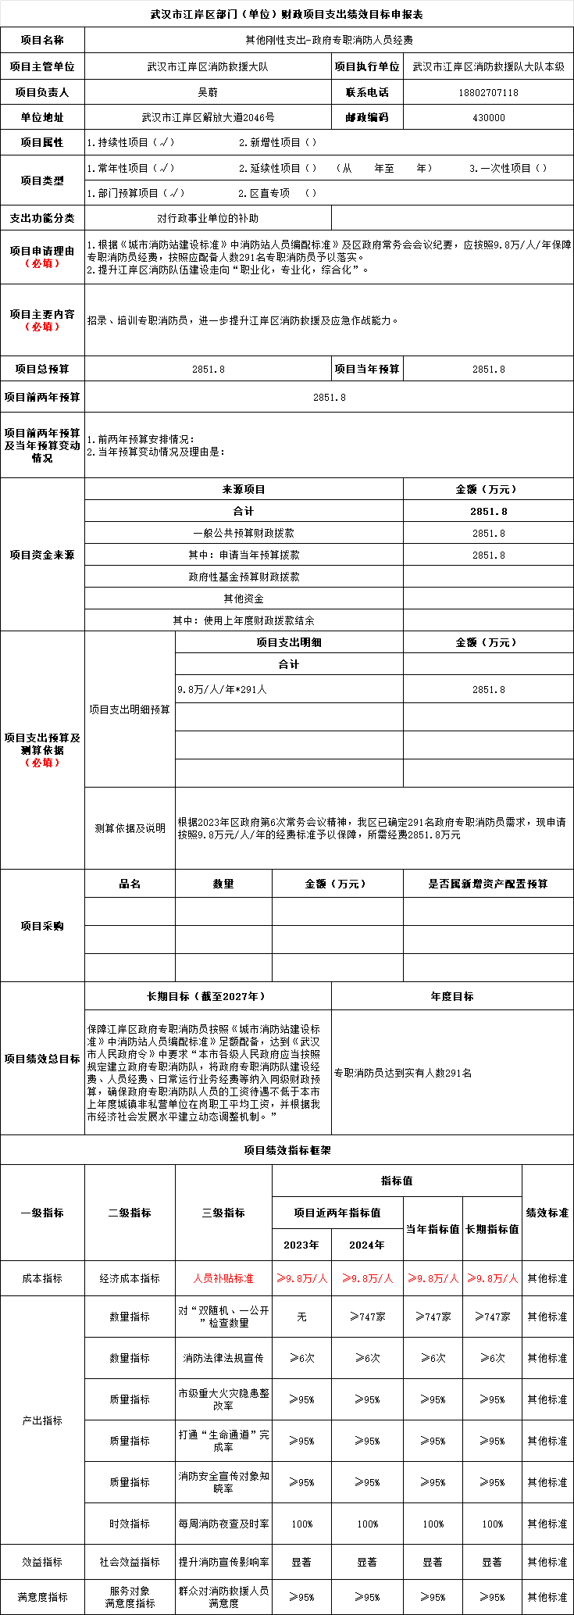

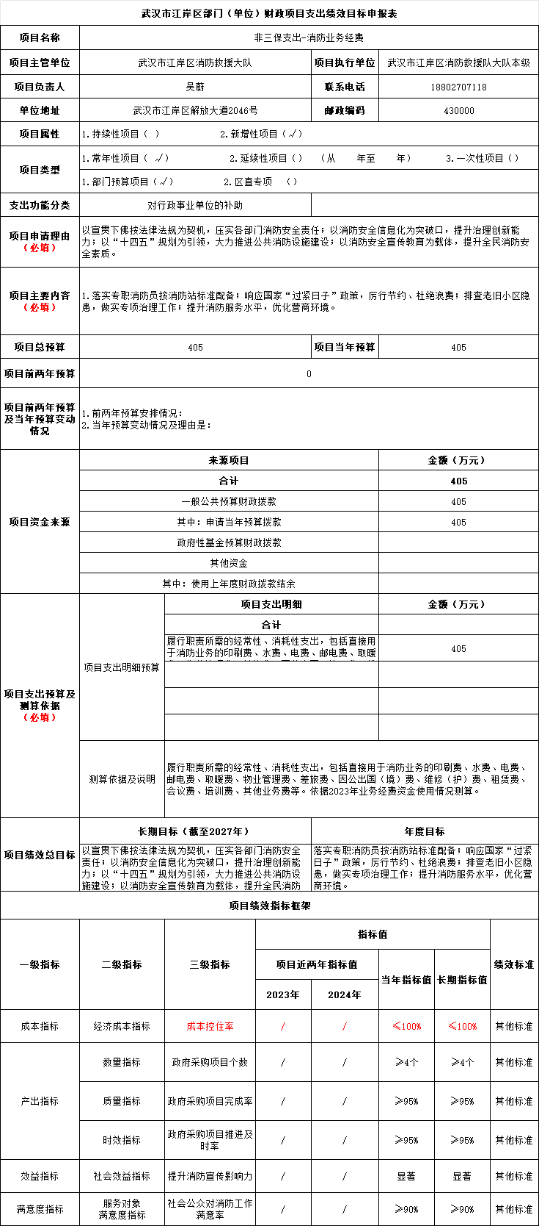

**第三部分 武汉市江岸区消防救援队大队2025年部门预算情况说明**

**一、财政拨款收支预算总体情况**

2025年部门预算总收入4592.88万元。其中：财政拨款收入4592.88万元，事业收入0万元，上级补助收入0万元，附属单位上缴收入0万元，事业单位经营收入0万元，其他收入0万元；上年结转0万元。

2025年部门预算总支出4592.88万元。

按照支出功能分类科目，主要用于：

一般公共服务支出4592.88万元；灾害防治及应急管理支出(科目)4111.83万元；社会保障和就业支出64.03万元；卫生健康支出151.06万元；住房保障支出265.96万元。

基本支出按照支出经济分类科目，主要用于：

工资福利支出1244.63万元；商品服务支出3348.25万元。

**二、一般公共预算支出安排情况**

2025年财政拨款预算数4592.88万元，比2024年预算增加1059.38万元，增长29.98%，具体安排情况如下：

(一)基本支出1366.08万元，比2024年预算增加684.38万元，增长100%，本年度新增保障机关事业单位基本养老保险缴费及年终绩效奖，其中：

1、工资福利支出1244.63万元，主要用于在职职工的津贴补贴、基本医疗保险、在职医疗补助、在职人员住房公积金、在职和退休人员提租补贴等支出。

2、商品服务支出91.45万元，主要用于在职人员及退休人员的日常公用经费。

3、对个人和家庭补助支出0万元。

(二)项目支出3256.08万元，比2024年预算增加404.28万元，增长14.17%，本年度新增项目消防业务经费405万元，其中：

1、其他刚性支出-政府专职消防人员项目2851.8万元。按照9.8万/人/年工资标准保障专职消防员人员经费。

2、非三保支出-消防业务经费项目405万元。用于保障消防站点消防车维护、营房修缮、设备购置等。

**三、一般公共预算基本支出安排情况**

2025年一般公共预算基本支出1366.08万元。其中：

1. 人员经费1244.63万元，包括：

工资福利支出1244.63万元，主要用于：在职人员基本工资、津贴补贴、奖金、绩效工资、机关事业单位基本养老保险缴费、职业年金缴费、职工基本医疗保险缴费、公务员医疗补助、其他社会保障缴费、住房公积金、其他工资福利支出等。

对个人和家庭的补助0万元，主要用于：离休费、退休费、抚恤金、生活补助、其他对个人和家庭补助支出等。

（二）公用经费91.45万元。主要用于：办公费、印刷费、水费、电费、邮电费、物业管理费、差旅费、因公出国（境）费、维修（护）费、会议费、培训费、公务接待费、工会经费、福利费、公务用车运行维护费、其他交通费用、其他商品和服务支出等。

**四、一般公共预算“三公”经费支出安排情况**

2025年本单位没有“三公”经费预算安排的支出。

**五、政府性基金预算支出安排情况**

2025年本单位没有使用政府性基金预算安排的支出。

1. **部门收支预算总体安排情况**

按照综合预算的原则，武汉市江岸区消防救援大队所有收入和支出均纳入部门预算管理。

收入包括：财政拨款收入。支出包括：基本支出、项目支出。

2025年部门收支总预算4592.88万元。比2024年预算增加1059.38万元，增长29.98%，主要是新增“消防业务经费”项目及机关事业单位基本养老保险缴费及年终绩效奖。

1. **部门收入预算安排情况**

2025年部门收入预算4592.88万元，其中：一般公共预算财政拨款收入4592.88万元，占100%；其他收入0万元，占0%；上年结转0万元，占0%。

1. **部门支出预算安排情况**

2025年部门支出预算4592.88万元，其中：基本支出1366.08万元，占29.74%；项目支出3256.8万元，占70.26%。

**九、国有资本经营预算支出安排情况**

2025年本部门没有国有资本经营预算支出安排

**十、其他重要事项的情况说明**

**(一)机关运行经费情况**

2025年部门机关运行经费91.45万元。主要包括：办公费、水电费、邮电费、差旅费、因公出国(境)、日常维修费、办公用房租赁费、会议费、培训费、公务接待费、专用材料费、工会经费、福利费、公务用车运行维护费、其他费用等。

**(二)政府采购预算情况**

按照现行政府采购管理规定，2025年部门预算中纳入政府采购预算支出合计109.16万元，其中，中小微企业预留份额49.57万元。包括：

1.货物类0.5万元。其中：复印纸采购0.5万元。

2.服务类108.66万元。其中：车辆维修和保养服务42.07万元;车辆保险服务15.09万元;车辆加油服务44.5万元;印刷服务7万元。

3.工程类0万元。其中：无工程类政府采购预算。

**(三)政府购买服务预算安排情况**

2025年部门政府购买服务预算支出合计108.66万元，车辆维修和保养服务42.07万元;车辆保险服务15.09万元;车辆加油服务44.5万元;印刷服务7万元。

**（四）国有资产占有使用情况**

截至2024年12月31日，部门共有车辆45辆。其中：一般公务用车45辆、其他车辆0辆。

**(五)预算绩效管理情况**

2025年部门预算中2个项目实行绩效目标管理，涉及一般公共预算当年财政拨款3256.8万元。

**第四部分 名词解释**

（一）一般公共预算财政拨款收入:指区级财政一般公共预算当年拨付的资金

（二）政府性基金预算财政拨款收入:指区级财政政府性基金当年拨付的资金预算当年拨付的资金

（三）事业收入:指事业单位开展专业业务活动及辅助活动所取得的收入

（四）事业单位经营收入:指事业单位在专业业务活动及其辅助活动之外开展非独立核算经营活动取得的收入

（五）其他收入:指除“财政拨款收入”、“事业收入”、“事业单位经营收入”等以外的收入

（六）上年结转:指以前年度尚未完成、结转到本年仍按原规定用途继续使用的资金

（七）基本支出:指为保障机构正常运转、完成日常工作任务而发生的人员支出和公用支出

（八）项目支出:指在基本支出之外为完成特定的行政任务和事业发展目标所发生的支出

（九）事业单位经营支出:指事业单位在专业业务活动及其辅助活动之外开展非独立核算经营活动发生的支出

上述（一）至（八）项中无对应收入的,请删除

（十）本部门使用的主要支出功能分类科目(项级):如

1.一般公共服务(类)人大事务(款)行政运行(项)

2.灾害防治及应急管理支出(类)消防救援事务(款)行政运行(项)

3.社会保障和就业支出(类)行政事业单位养老支出(款)机关事业单位基本养老保险缴费支出(项)

参考《2025年政府收支分类科目》说明逐项解释。

（十一）“三公”经费:纳入财政一般公共预算管理的“三公”经费,是指区直部门用一般公共预算财政拨款安排的因公出国(境)费、公务用车购置及运行维护费和公务接待费。其中,(1)因公出国(境)费,反映单位公务出国(境)的国际旅费、国外城市间交通费、住宿费、伙食费、培训费、公杂费等支出;(2)公务用车购置及运行维护费,反映单位公务用车购置支出(含车辆购置税、牌照费)及燃料费、维修费、过路过桥费、保险费、安全奖励费用等支出;(3)公务接待费反映单位按规定开支的各类公务接待(含外宾接待)支出

（十二）机关运行经费:为保障行政单位(包括参照公务员法管理的事业单位)运行用于购买货物和服务的各项资金,包括办公及印刷费、邮电费、差旅费、会议费、福利费、日常维修费专用材料及一般设备购置费、办公用房水电费、办公用房取暖费、办公用房物业管理费、公务用车运行维护费以及其他费用等